大家好
代码域使用：
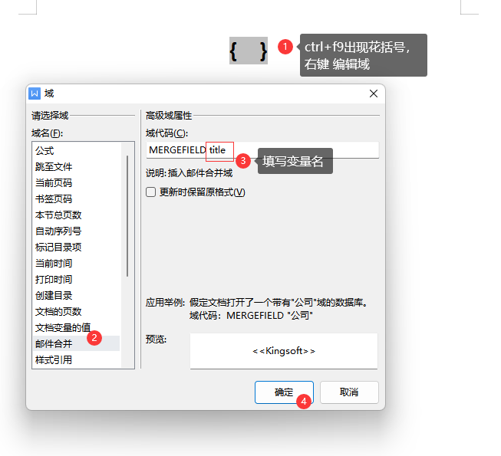

1、一级标题1
这是正文

